## ****Общее описание****

Этот REST API предоставляет функционал для создания, получения, обновления и удаления пользователей. Он поддерживает фильтрацию и пагинацию, а также простую авторизацию на основе имени пользователя и пароля. API использует базу данных PostgreSQL для хранения информации о пользователях, а библиотека go-pg/pg используется для взаимодействия с базой данных.

## ****Структуры данных****

### ****User****

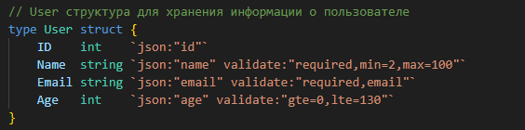  
  
  
  
  
  
  
  
**ID**: Уникальный идентификатор пользователя.

**Name**: Имя пользователя (обязательное поле, длина от 2 до 100 символов).

**Email**: Адрес электронной почты пользователя (обязательное поле, должно быть валидным email).

**Age**: Возраст пользователя (должен быть в диапазоне от 0 до 130 лет).

### ****AuthRequest****

Структура для авторизации.

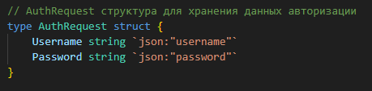

**Username**: Имя пользователя для входа.

**Password**: Пароль пользователя.

## ****Функции****

### ****connectDB()****

Подключается к базе данных PostgreSQL с использованием строки подключения.

### ****createSchema()****

Создает таблицу для хранения пользователей, если она не существует.

### ****getUsers()****

Получает список пользователей с поддержкой фильтрации и пагинации.

### ****getUser()****

Получает пользователя по его уникальному идентификатору (ID).

### ****createUser()****

Создает нового пользователя в базе данных.

### ****updateUser()****

Обновляет информацию о существующем пользователе.

### ****deleteUser()****

Удаляет пользователя из базы данных по его ID.

### ****loginHandler()****

Обрабатывает запросы на авторизацию пользователя.

**Маршруты**

|  |  |  |
| --- | --- | --- |
| **Метод** | **URL** | **Описание** |
| POST | /login | Авторизация пользователя (login) |
| GET | /users | Получение списка пользователей с фильтрацией и пагинацией |
| GET | /users/{id} | Получение пользователя по ID |
| POST | /users | Создание нового пользователя |
| PUT | /users/{id} | Обновление данных пользователя |
| DELETE | /users/{id} | Удаление пользователя |